0编号：XX-TS-08-YYMMDD-NN
密级：内部

财政扶贫资金监控平台

北京市太极华青信息系统有限公司
2018年6月

文档信息
文档名称 | 财政扶贫监控软件使用手册
制作单位 | 北京市太极华青信息系统有限公司
编制人 | 泮林朋 | 编制日期
审核 |  | 审核日期
批准人 |  | 批准日期

版本记录
版本号 | 编制/修订日期 | 编制/修订人 | 描述

前言
使用须知

1、硬件要求
WindowsXP、Windows7以上版本

2、软件要求
IE8+以上版本、Google浏览器

3、进入系统
打开浏览器输入网址（如：http://172.17.100.238:9001/fpfportal/）
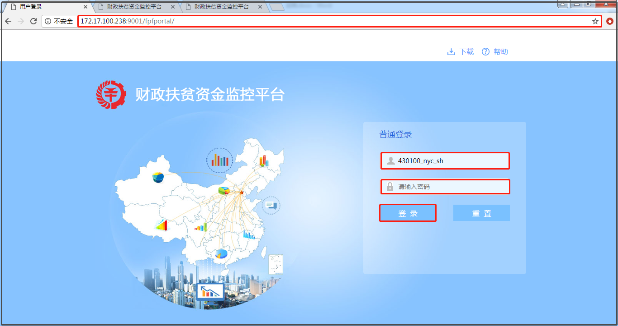

3．1登录系统
右上角显示用户单位名称鼠标放在向下箭头显示【用户设置】可更改密码及绑定手机号。【版本信息】显示平台版本号，点击【注销】退出系统
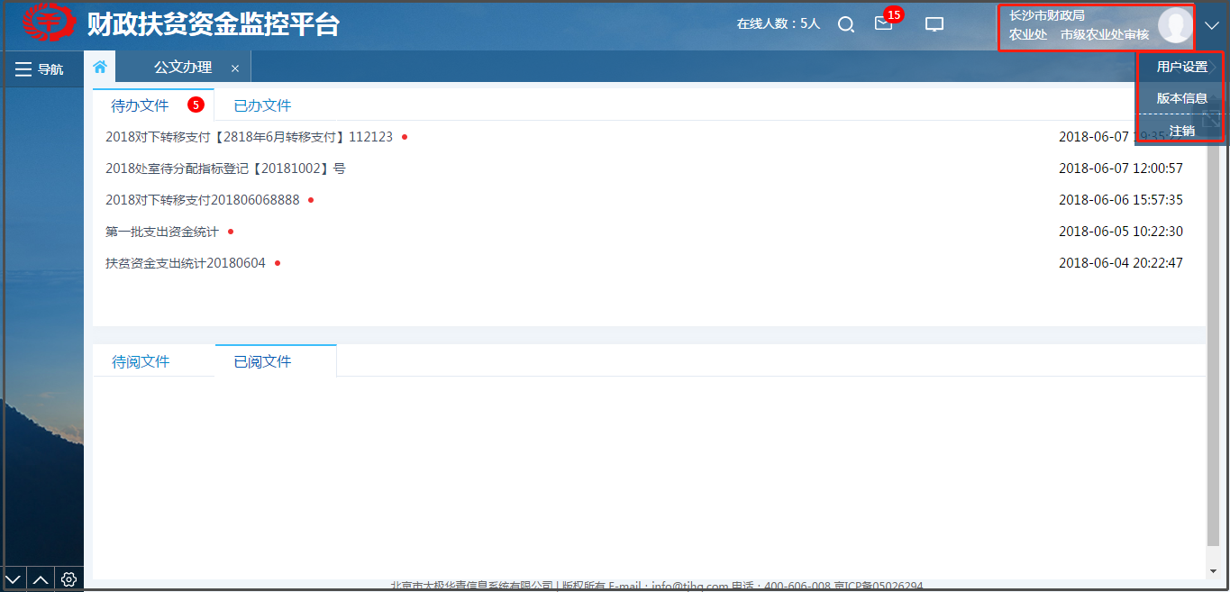

3.2处理上级下达指标
【待办文件】显示上级下发指标信息，【已办文件】显示已经办理的文件
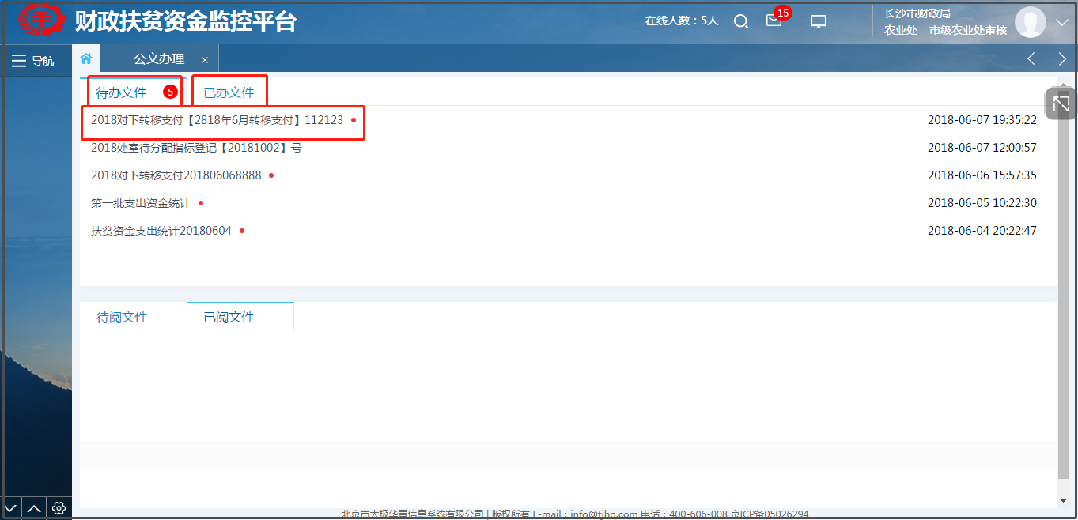

3.2.1进入指标
【表单】显示指标内容【业务类型】【文号/单号】【标题摘要】【签发意见】等详细信息
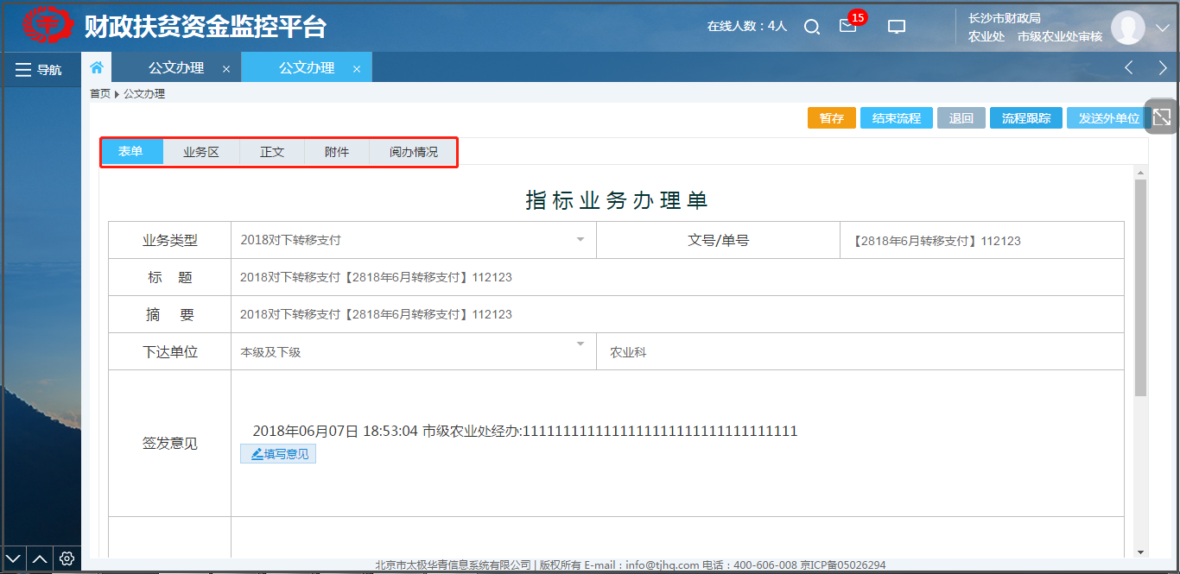

3.2.2对下转移支付指标录入
点击对下转移支付指标录入

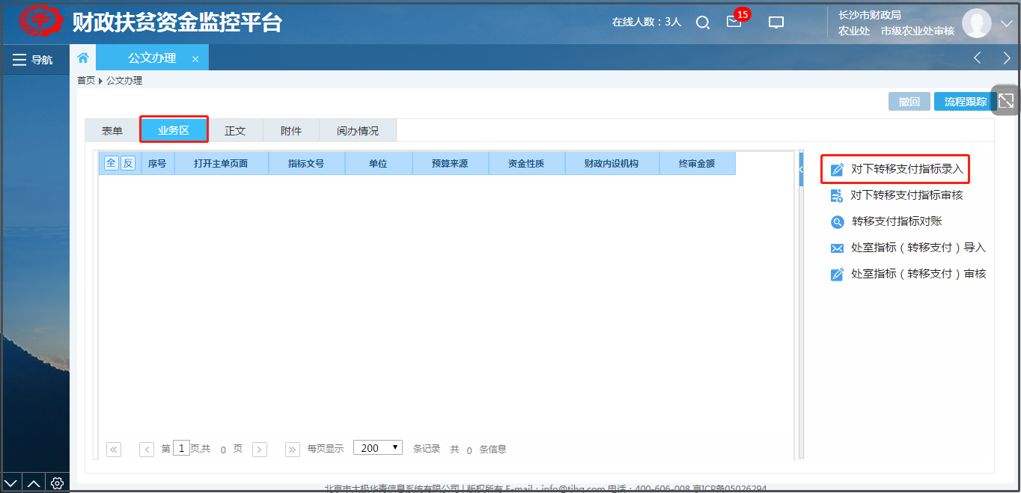

3.2.3指标资金来源表
指标资金来源表中找到上级下达的指标
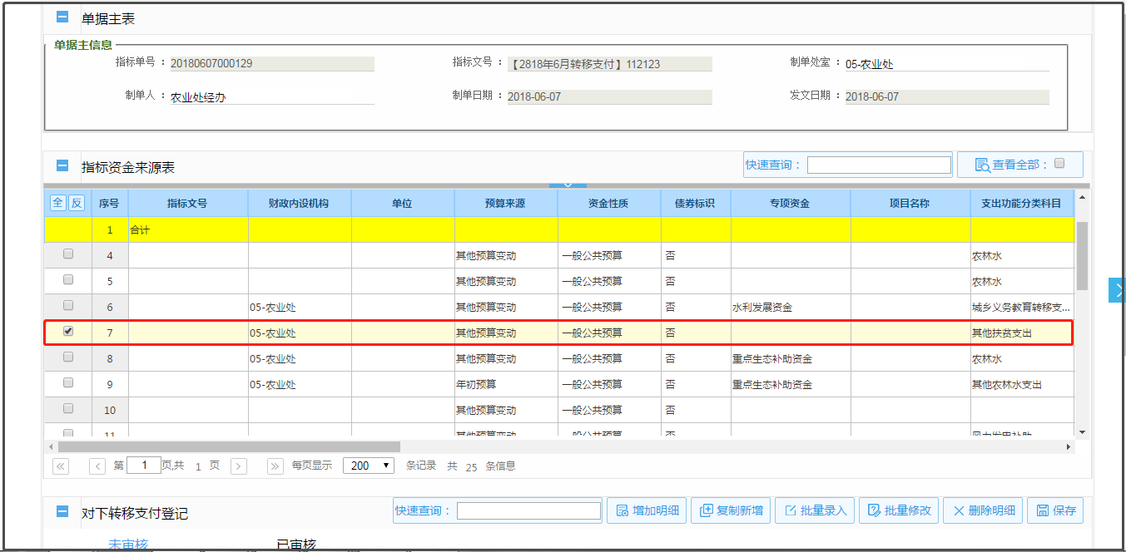

3.2.4对下转移支付登记
未审核中会显示指标信息，带红色星号选项为必填项，按照实际指标情况录入信息。录入完成点击保存

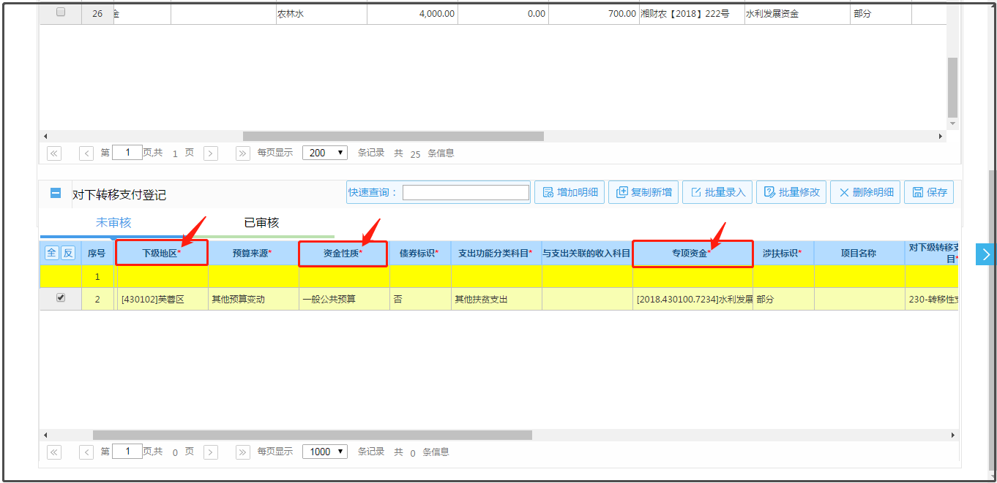
注意：带红色星号选项是必填内容。信息录入完毕必须点击保存，否则指标数据不会保存。

3.2.5对下转移支付指标审核
点击对下转移支付指标审核进入【审核通过】选项
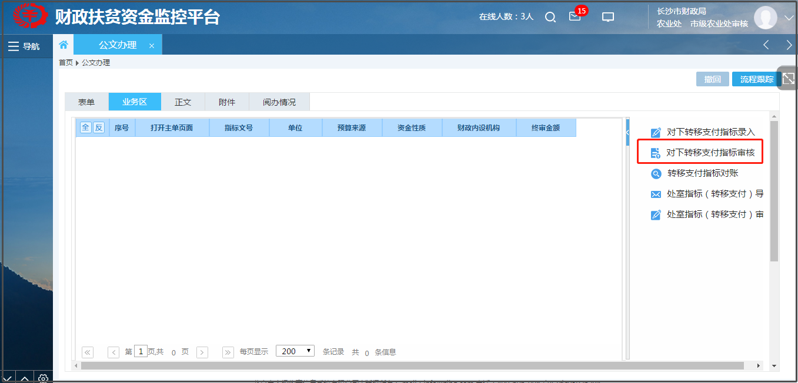

3.2.6已审核
点击【已审核】证明已审核通过
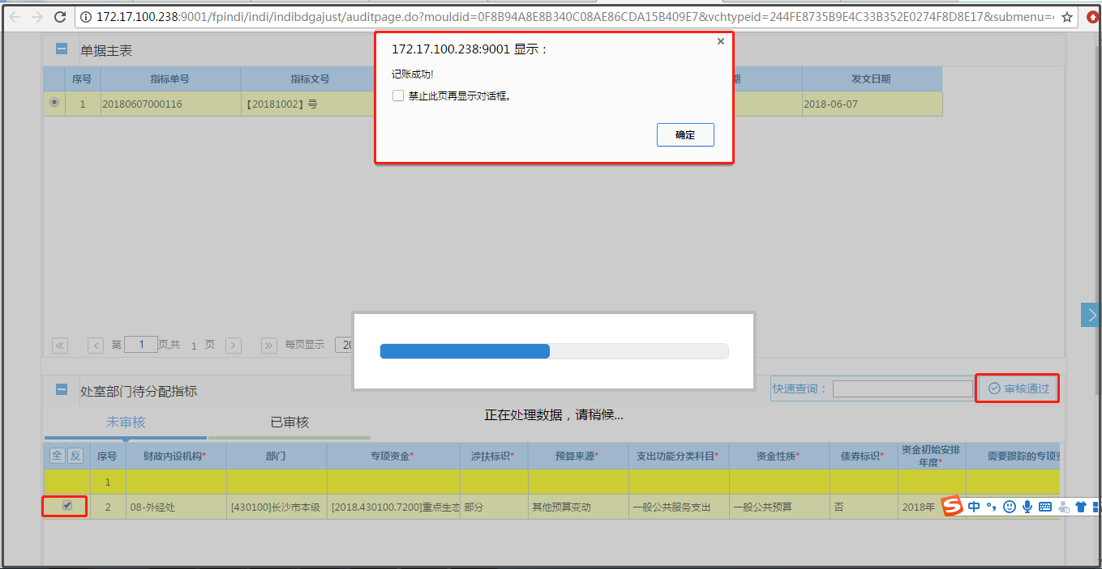

3.3内部审核
【审核确定】后进行内部审核，点击【内部审核运转】转给县农业处经办进行审核
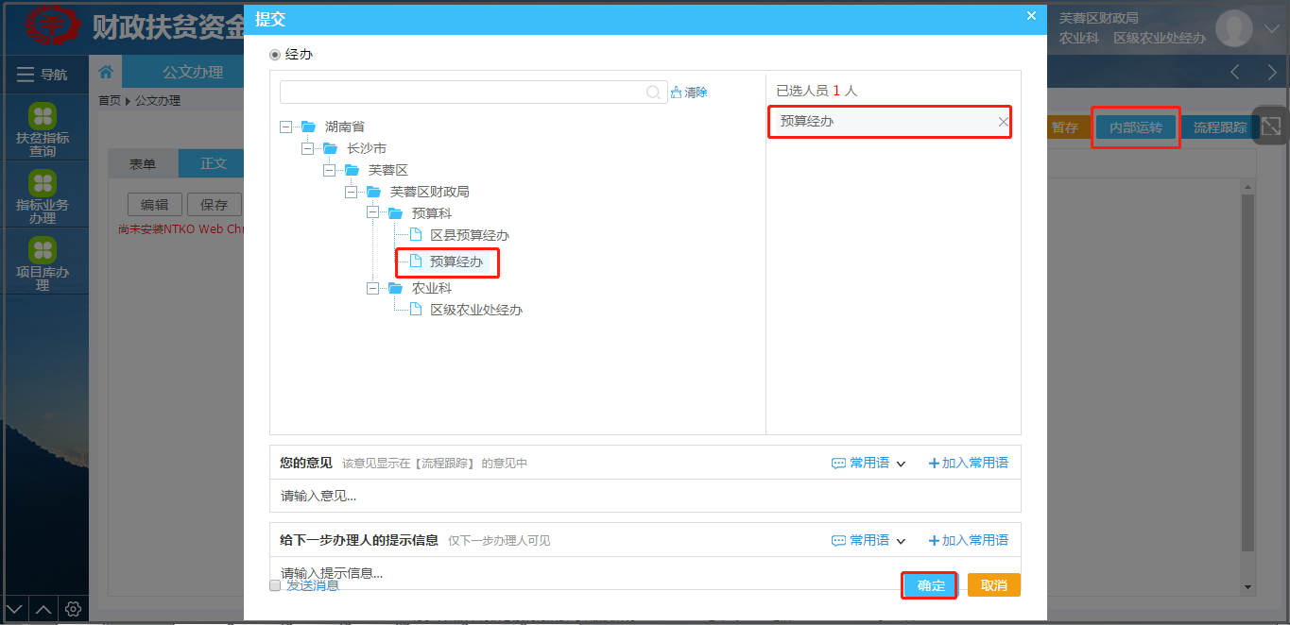

3.3.1返回用户界面
收到指标进行内部审核
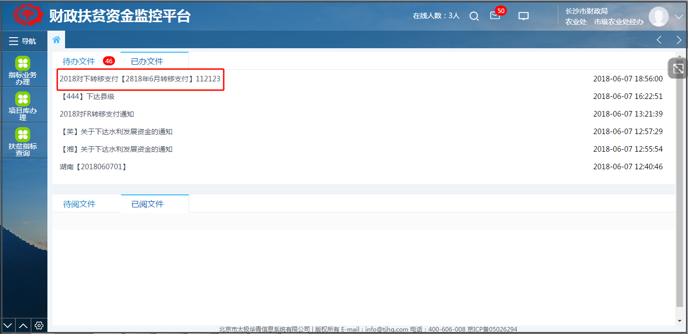

3.3.2内部审核操作
先查看指标明细账，确定是需要审核的指标点击【对下转移支付指标录入】
对下转移支付自动审核同过

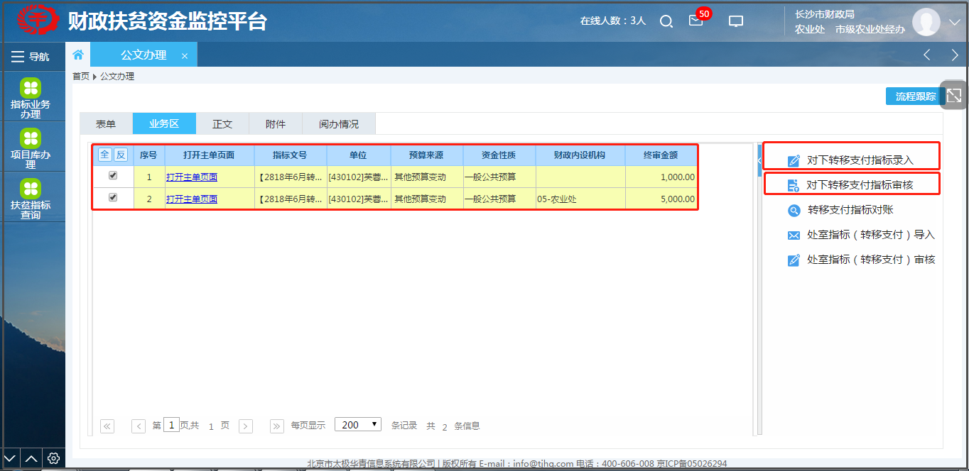

3.3.3转移支付指标对账
审核自动通过后进行转移支付指标对账
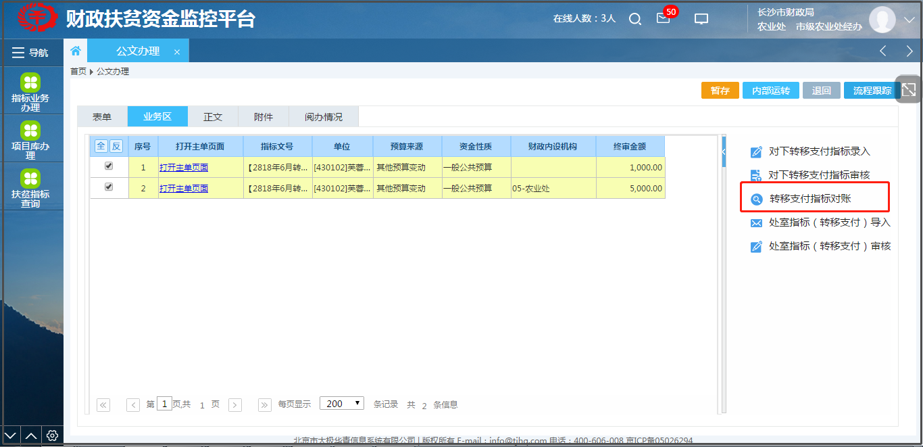

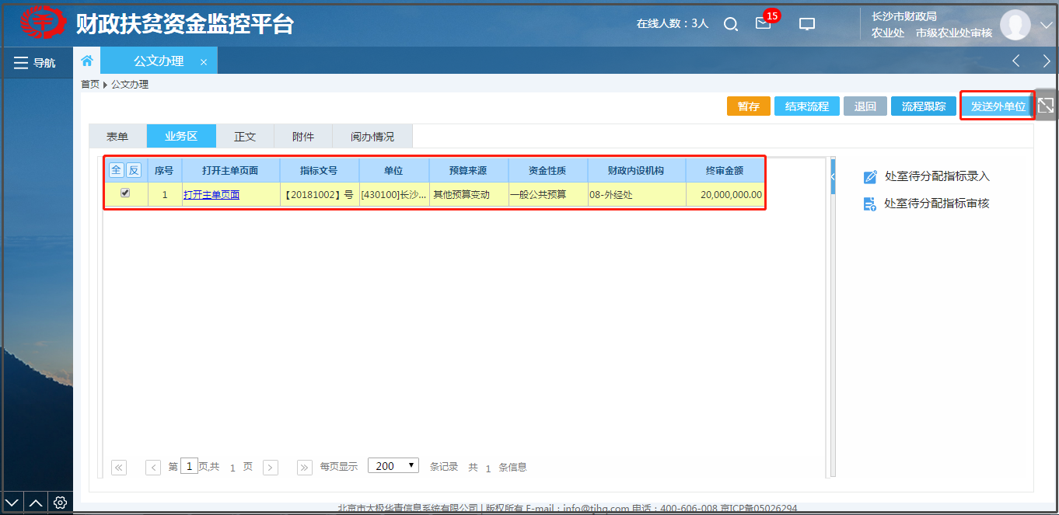

3.3.4发送外单位
确定审核通过，返回指标界面。点击发送外单位（即发送下级单位）
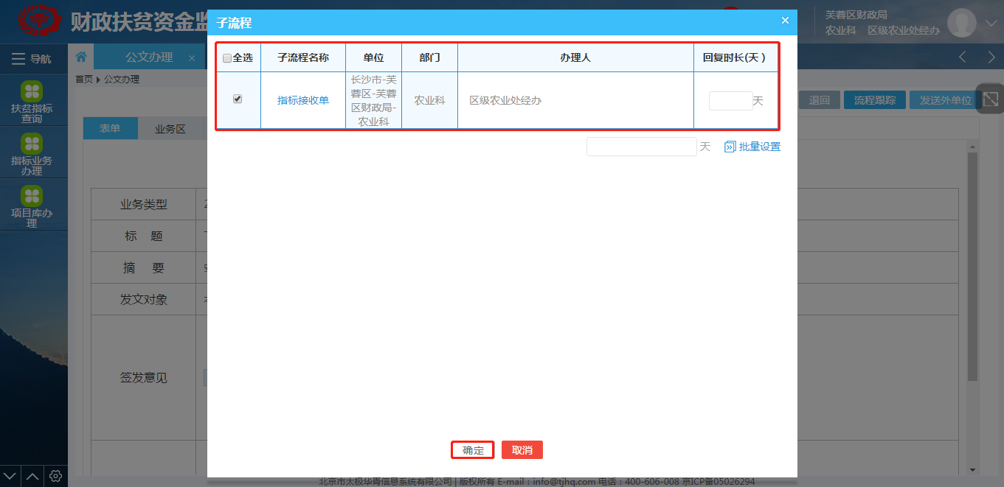

3.3.5结束流程
发送外单位后，结束流程
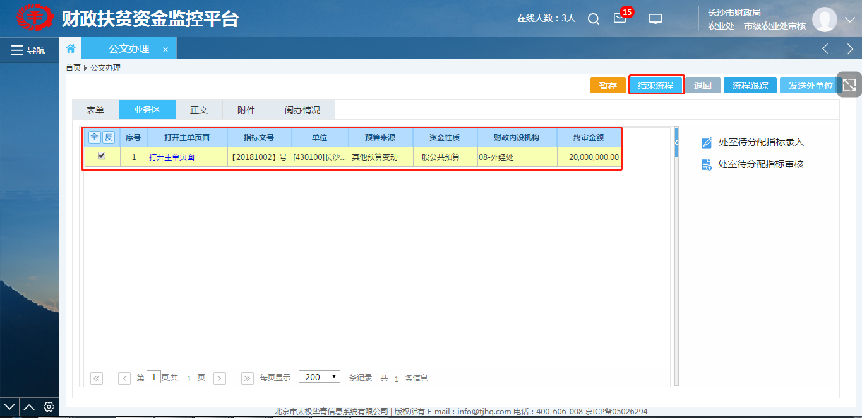

注意：此结束流程是对上级下达指标的结束流程

